BAB II
TINJAUAN PUSTAKA

Karies

    - Pengertian Karies
Karies gigi adalah penyakit jaringan gigi yang ditandai dengan kerusakan jaringan, dimulai dari permukaan gigi (ceruk, fisura, dan daerah interproksimal) meluas ke arah pulpa (Brauer) (Rasinta Tarigan,2013).
Karies gigi adalah suatu kronis regresif yang dimulai dengan larutnya mineral email dan sekelilingnya yang disebabkan oleh pembentukan asam microbial dari substrat sehingga timbul destruksi komponen-kompenen organik yang akhirnya terjadi kavitas (Soesilawati, 2020). Karies adalah kerusakan jaringan gigi hingga membentuk lubang. Kerusakan ini ditandai/diawali dengan tumbuhnya bercak putih pada permukaan gigi, yang lama kelamaan membentuk lubang (Kemenkes RI, 2012).

Etiologi Karies

Menurut (Anwar, 2017) penyebab terjadinya karies pada gigi melibatkan beberapa faktor yang tidak berdiri sendiri tetapi saling bekerjasama. Ada 4 faktor penting yang saling berinteraksi dalam pembentukan karies gigi, yaitu :

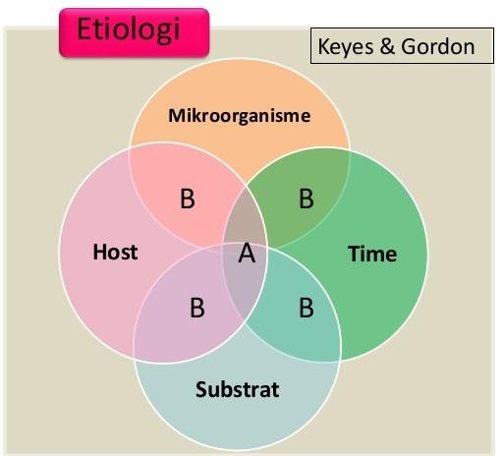

Gambar 1. Etiologi Karies

      - Mikroorganisme

Plak gigi merupakan lengketan yang berisi bakteri beserta produk-produknya, yang terbentuk pada semua permukaan gigi. Akumulasi bakteri ini tidak terjadi secara kebetulan melainkan terbentuk melalui serangkaian tahapan. Stretococcus mutans dan laktobasilus merupakan kuman yang kariogenik karena mampu segera membuat asam dari karbohidrat yang dapat diragikan. Kuman-kuman tersebut dapat tumbuh subur dalam suasana asam dan dapat menempel pada permukaan gigi karena kemampuannya membuat polisakharida ekstra sel yang sangat lengket dari karbohidrat makanan. Polisakharida ini, yang terutama terdiri dari polimer glukosa, menyebabkan matriks plak gigi mempunyai konsistensi seperti gelatin. Akibatnya, bakteri-bakteri terbantu untuk melekat pada gigi serta saling melekat satu sama lain. Dan karena plak makin tebal maka hal ini akan menghambat fungsi saliva dalam menetrakan plak tersebut (Soesilawati, 2020).

      - Peran Karbohidrat Makanan (substrat)

Dibutuhkan waktu minimum tertentu bagi plak dan karbohidrat yang menepel pada gigi untuk membentuk asam dan mampu menyebabkan demineralisasi email. Karbohidrat ini menyediakan substrat unutk pembuatan asam dan sintesa polisakharida ekstra sel. Walaupun demikian, tidak semua karbohidrat sama derajat kariogeniknya. Karbohidrat dengan berat molekul yang rendah seperti gula akan segera meresap kedalam plak dan dimetabolisme dengan cepat oleh bakteri. Dengan demikian, makanan dan minuman yang mengandung gula akan menurunakan pH plak dengan cepat sampai pada level yang dapat menyebabkan demineralisasi email. Plak akan tetap bersifat asam selama beberapa waktu (Wirotitjan, 2013).

      - Gigi (Host)

        - Morfologi Gigi : Daerah yang Rentan

Plak yang mengandung bakteri merupakan awal bagi terbentuknya karies. Oleh karena itu kawasan gigi yang mempermudah perlekatan plak sangat memungkinkan diserang karies. Kawasan-kawasan yang mudah diserang karies tersebut adalah (Anwar, 2017) :
- Pit dan fisur pada permukaan oklusal molar dan premolar, pit bukal molar dan pit palatal insisif.
- Permukaan halus di daerah aproksimal sedikit dibawah titik kontak.
- Email pada tepian di daerah leher gigi sedikit di atas tepi gingiva.
- Permukaan akar yang terbuka, yang merupakan daerah tempat melekatnya plak pada pasien dengan resesi gingiva karena periodontium.
- Tepi tumpatan terutama yang kurang atau mengamper.
- Permukaan gigi yang berdekatan dengan gigi tiruan dan jembatan.

        - Lingkungan Gigi : Saliva, Cairan Celah Gusi, dan Fluor

Pada daerah tepi gingiva, gigi dibasahi oleh cairan celah gusi walaupun dengan tindakan inflamasi gingiva volume cairan ini bisa diabaikan. Cairan celah gusi mengandung antibodi yang didapat dari serum yang spesifik terhadap S. mutans. Kadar fluor (F) yang bergabung dengan email selama proses pertumbuhan gigi bergantung kepada ketersediaan F tersebut dalam air minum dan makanan lain yang mengandung fluor. Email yang mempunyai kadar F lebih tinggi, tidak dengan sendirinya resisten dengan serangan asam. Akan tetapi tersedianya F di sekitar gigi selama proses pelarutan email
akan mempengaruhi proses remineralisasi dan demineralisasi, terutama proses remineralisasi. Disamping itu, F mempengaruhi bakteri plak dalam membentuk asam (Hakim, 2021).

      - Waktu

Adanya kemampuan mendepositkan kembali mineral selama berlangsungnya proses karies, menandakan bahwa proses karies tersebut terdiri atas peride perusakan dan perbaikan yang silih berganti. Oleh karena itu, bila saliva berada dalam lingkungan gigi, maka karies tidak menghancurkan gigi dalam hitungan hari atau minggu, melainkan dalam bulan dan tahun. Dengan demikian sebenarnya terdapat kesempatan yang baik untuk menghentikan penyakit (Octavia dkk, 2016).

Klasifikasi Karies

      - Berdasarkan cara meluasnya karies :

        - Karies Berpenetrasi.

Karies yang meluas dari email ke dentin dalam bentuk kerucut. Perluasanya secara penetrasi, yaitu merembes kearah dalam (Tarigan, 2012).

        - Karies Non penetrasi

Karies yang meluas dari email ke denitin dengan jalan meluas ke arah samping sehingga menyebabkan bentuk seperti periuk (Nadhira dkk, 2012).
      - Berdasarkan Stadium Karies

Pada klasifikasi ini, karies dibagi menurut kedalamannya :

        - Karies Superfisial/karies permukaan.
Karies ini baru menyerang bagian Email sampai perbatasan email dan dentin. Karies ini kadang- kadang tidak terlihat, tapi bila diraba dengan alat sonde sudah ada yang menyangkut. Keluhan pasien bervariasi dari tidak merasakan keluhan apa- apa hingga terasa linu bila ada rangsangan terutama rangsangan dingin. Pengobatan di dokter gigi lebih mudah dan murah biasanya hanya 1x kunjungan pasien sudah ditambal karena lubangnya masih kecil (Kemenkes RI, 2012).
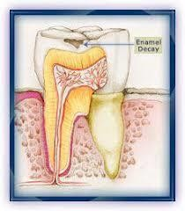

Gambar 2. Karies Superfisial
(Pratiwi Soesilawati, 2020:49)

        - Karies Media/Karies Menengah

Karies ini sudah meliputi dentin kalau tidak tertutup makanan, kita dapat melihat lubangnya. Bila tertutup makanan dapat dibersihkan dulu dengan sonde, baru terlihat lubangnya. Pasien biasanya mengeluh bila kemasukkan makanan sakit/linu apalagi dengan rangsangan dingin/manis, akan terasa lebih linu lagi. Pengobatannya masih mudah biasanya 2x Kunjungan baru ditambal (Kemenkes RI,2012).

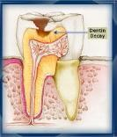

Gambar 3. Karies Media
(Pratiwi Soesilawati, 2020:49)

        - Karies Profunda/Karies Dalam

Karies ini sudah mencapai dentin yang dalam sampai perbatasan dengan pulpa atau sampai ke pulpa. Lubang gigi akan terlihat tanpa alat. Bila pulpanya masih hidup, pasien akan mengeluh sakit senut-senut sampai tidak bisa tidur. Bila pulpanya sudah mati pasien tidak mengeluh sakit tapi bila dipakai mengunyah akan terasa sakit karena biasanya jaringan di sekitar akar gigi sudah terinfeksi. Bila tetap didiamkan lama kelamaan gusi menjadi bengkak dan bernanah. Pengobatan pada gigi dengan profunda ini lebih sulit dan kunjungannya harus beberapa kali. Bila sudah bengkak dan bernanah sudah tidak dapat ditolong lagi sehingga harus dicabut (Kemenkes RI,2012).

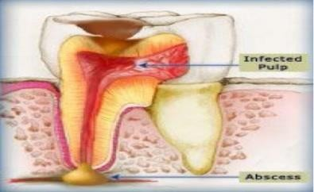

Gambar 4. Karies Profunda
(Pratiwi Soesilawati, 2020:49)

      - Berdasarkan Kelasnya

Untuk memudahkan mendeteksi penyakit karies gigi, maka telah dilakukan pengelompokkan atau klasifikasi oleh G.V Black.Berikut adalah klasifikasi gigi menurut G.V. Black :

        - Kelas I

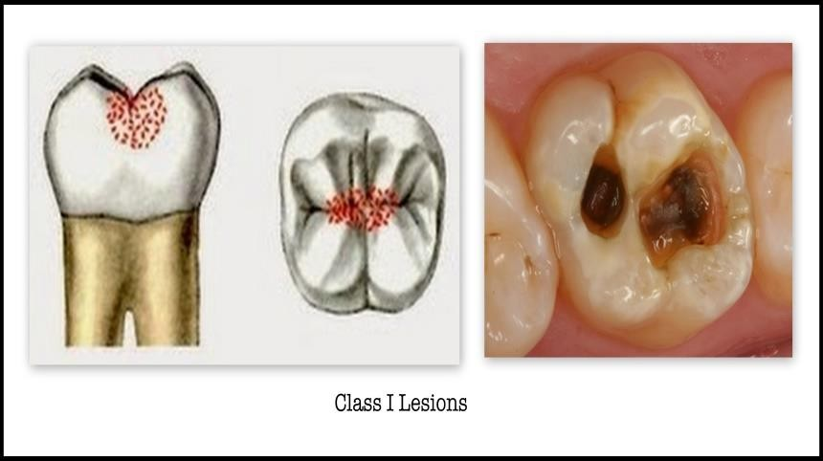
Karies yang terjadi pada bagian oklusal (pits dan fissure) dari gigi premolar dan molar (gigi posterior, gigi 4-8).Dapat juga terdapat pada gigi anterior di foramencaecum.

Gambar 5. Karies Kelas I
(Pratiwi Soesilawati, 2020:50)

        - Kelas II

Karies yang terdapat pada bagian approximal (mesial dan distal) dari gigi-gigi molar atau premolar (gigi posterior, gigi 4- 8), yang umumnya meluas sampai bagian oklusal.
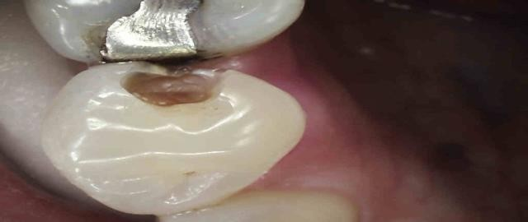

Gambar 6. Karies Kelas II
(Pratiwi Soesilawati, 2020:50)

        - Kelas III

Karies yang terdapat pada bagian approximal dari gigi depan, tetapi belum mencapai margo incisalis (belum mencapai ⁄ incisal gigi).Lubang di permukaan gigi yang menghadap ke langit-langit.

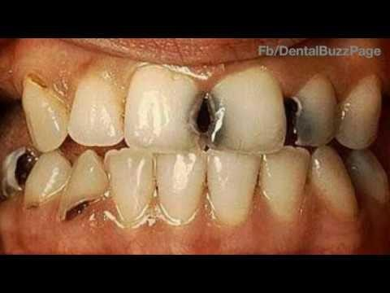

Gambar 7. Karies Kelas III
(Pratiwi Soesilawati, 2020:50)

        - Kelas IV

Kelanjutan Kelas III. Karies telah meluas dari approximal dari gigi-gigi depan dan sudah mencapai margo incisalis (telah mencapai ⁄incisal gigi).
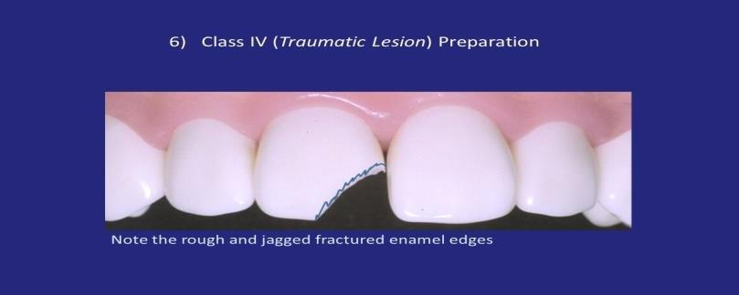
Gambar 8. Karies Kelas IV
(Pratiwi Soesilawati, 2020:51)

        - Kelas V
Karies yang terdapat pada bagia 1/3 leher gigi-gigi depan atau permukaan halus dan fasial maupun gigi belakang pada permukaan labial, lingual, palatal ataupun bukal dari gigi. Lebih dominan timbul dipermukaan yang menghadap kebibir dan pipi dari pada lidah.

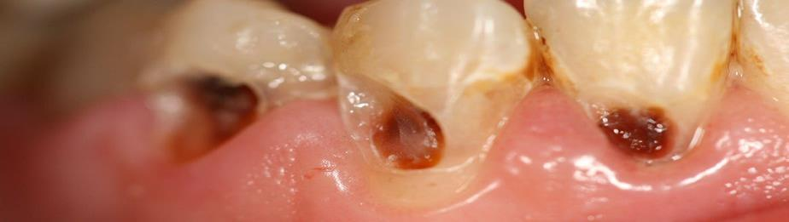

Gambar 9. Karies Kelas V
(Pratiwi Soesilawati, 2020:52)

        - Kelas VI

Karies yang terdapat pada incisal edge dan cusp oklosal pada gigi belakang yang disebabkan oleh abrasi, atrisi atau erosi.
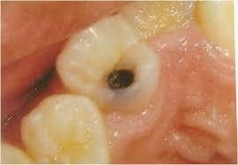
Gambar 10. Karies Kelas VI
(Pratiwi Soesilawati, 2020:52)

Faktor yang Mempengaruhi Terjadinya Karies Gigi

      - Keterunan

Dari suatu penelitian terhadap 12 pasang orang tua dengan keadaan gigi yang baik, terlihat bahwa anak-anak dari 11 pasang orang tua memiliki keadaan gigi yang cukup baik.
Di samping itu, dari 46 pasang orang tua denggan presentase karies yang tinggi, hanya 1 (satu) pasang yang memiliki anak dengan gigi yang baik, 5 (lima) pasang dengan presentase karies sedang, selebihnya 40 pasang lagi, dengan persentase karies yang tinggi.
Akan tetapi, dengan teknik pencegahan karies yang demikian maju pada akhir-akhir ini, sebetulnya faktor keturunan dalam proses terjadinya karies tersebut telah dapat dikurangi.

      - RAS

Pengaruh ras terhadap terjadinya karies gigi amat sulit ditentukan. Namun, keadaan tulang rahang suatu ras bangsa mungkin berhubungan dengan persentase karies yang semakin meningkat atau menurun. Misalnya, pada ras tertentu dengan rahang yang semakin meningkat atau menurun. Misalnya, pada ras tertentu dengan rahang yang sempit sehingga gigi-geligi pada rahang sering tumbuh tidak teratur. Dengan keadaan gigi yang tidak teratur ini akan mempersukar pembersihan gigi, dan ini akan mempertinggi persentase karies pada ras tersebut.
      - Usia
Sepanajng hidup dikenal 3 fase umur dilihat dari sudut gigi-geligi.

        - Periode gigi campuran, di sini molar 1 paling sering terkena karies.
        - Periode pebertas (remaja) usia antara 14-20 tahun. Pada masa puubertas terjadi perubahan hormonal yang dapat menimbulkan pembengkakan gusi, sehingga kebersihan mulut menjadi kurang terjaga. Hal inilah yang menyebabkan persentase karies lebih tinggi.
        - Usia antara 40-50 tahun. Pada usia ini sudah terjadi retraksi atau menurunya gusi dan papil sehingga sisa-sisa makanan sering lebih sukar dibersihkan. (Rasinta Tarigan, 2013).

Pencegahan Karies

Pencegahan karies gigi bertujuan untuk mempertinggi taraf hidup dengan memperpanjang kegunaan gigi di dalam mulut (Rasinta Tarigan,2013). Gigi merupakan organ terpenting dalam tubuh. Maka tindakan pencegahan berkaitan dengan kesehatan gigi adalah sebagai berikut (Soesilawati, 2020) :
      - Tindakan Praerupsi

Tindakan ini ditujukan demi kesempurnaan struktur email dan dentin atau gigi pada umunya. Seperti kita ketahui, yang mempengaruhi pembentukkan dan pertumbuhan gigi kecuali protein untuk pembentukkan matriks gigi, juga terutama vitamin (A,C,D) dan zat (Ca,P,F,Mg) mineral yang mempengaruhi atau menentukan kekuatan dan kekerasan gigi. oleh karena itu, sebelum terjadinya pengapuran pada gigi bayinya, ibu hamil dapat diberi makanan yang mengandung unsur-unsur yang dapat menguatkan email dan dentin. Pemberian kalsium pada ibu yang diminum dalam bentuk tablet ada baiknya asal tidak terlalu banyak, karena kelebihan kalsium akan menyebabkan kesukaran waktu melahirkan, disebabkan oleh pengapuran yang terlalu cepat dari tengkorak kepala bayi tersebut (Rasinta Tarigan,2013).

      - Tindakan Memberikan Perlindungan Khusus

Upaya perlindungan khusus yaitu untuk melindungi host dari serangan penyakit dengan membangung penghalang untuk melawan mikroorganisme. Aplikasi pit dan fisur silen merupakan upaya perlindungan khusus untuk mencegah karies (Soesilawati, 2020).
Aplikasi topikal sangat bermanfaat pada gigi yang baru erupsi karena dapat meningkatkan konsentrasi io fluor pada permukaan gigi dan plak. Hal ini dapat dengan segera menghambat terjadinya demineralisasi pada permukaan gigi sehingga meningkatkan perbaikan dan proses remineralisasi melalui pergantian ion kalsium dan fosfat yang terdapat pada saliva (Rasinta Tarigan, 2013).

Pemeliharaan Kesehatan Gigi

    - Kesahatan Gigi dan Mulut

Pada intinya, tujuan menjaga kesehatan gigi dan mulut adalah menghindari lubang pada gigi karena lubang pada gigi adalah permasalahan utama yang bisa menjadi pusat infeksi bagi oramg lain di dalam rongga mulut (Hakim, 2021).
Kebersihan mulut dalam kesehatan gigi dan mulut sangatlah penting. Beberapa masalah mulut dan gigi dapat terjadi karena kita kurang menjaga kebersihan mulut dan gigi kita. Kesadaran menjaga kesehatan mulut sangat perlu dan merupakan obat pencegah terjadinya masalah gigi dan mulut yang paling tepat. Lebih baik mencegah dari pada mengobati (Hidayat, Rachmat dan Drg. Astrid Tandiari, 2016).

Menjaga Kebersihan Gigi dan Mulut

      - Menyikat Gigi

Cara menyikat gigi yang benar (Kemenkes RI, 2012) :

        - Menyiapkan sikat gigi dan pasta yang mengandung Fluor ( salah satu zat yang dapat menambah kekuatan pada gigi ). Banyaknya pasta kurang lebih sebesar sebutir kacang tanah (1/2 cm ).
        - Berkumur-kumur dengan air bersih sebelum menyikat gigi

        - Seluruh permukaan gigi disikat dengan gerakan maju mundur pendek-pendek atau memutar selama ± 2 menit ( sedikitnya 8 kali gerakan setiap 3 permukaan gigi ).
        - Berikan perhatian khusus pada daerah pertemuan
antara gigi dan gusi.
        - Lakukan hal yang sama pada semua gigi atas bagian dalam.

Ulangi gerakan yang sama untuk permukaan bagian luar dan dalam semua gigi atas dan bawah.
        - Untuk permukaan bagian dalam gigi rahang bawah depan, miringkan sikat gigi. Kemudian bersihkan gigi dengan gerakan sikat yang benar.
        - Bersihkan permukaan kunyah dari gigi atas dan bawah dengan gerakan-gerakan pendek dan lembut maju mundur berulang- ulang.
        - Sikatlah lidah dan langit-langit dengan gerakan maju mundur dan berulang-ulang.
        - Janganlah menyikat terlalu keras terutama pada pertemuan gigi dengan gusi, karena akan menyebabkan email gigi rusak dan gigi terasa ngilu.
        - Setelah menyikat gigi, berkumurlah 1 kali saja agar sisa fluor masih ada di gigi.
        - Sikat gigi dibersihkan dengan air dan disimpan tegak dengan kepala sikat di atas.
        - Waktu menyikat gigi sebaiknya setiap habis makan kita menyikat gigi, tapi hal ini tentu saja agak merepotkan. Hal yang terpenting dalam memilih waktu menyikat gigi adalah pagi hari sesudah makan dan malam hari sebelum tidur (Kemenkes RI, 2012).

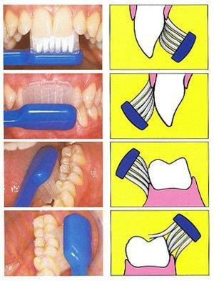

Gambar 11. Cara Menyikat Gigi
(drg. Hiranya Megananda putri dkk, 2010:116)
      - Benang gigi
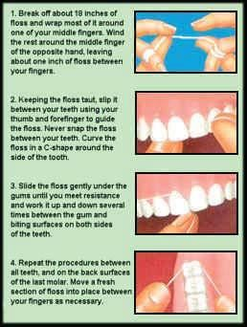
Benang gigi kegunaannya sama dengan tusuk gigi kelebihannya benang gigi dapat menghilangkan sisa-sisa makanan di sela-sela gigi. Benang gigi dapat dibeli di apotik atau toko-toko swalayan (Pintauli, 2016).

Gambar 12. Cara Menggunakan Benang Gigi
( FKG Universitas Jember, 2013)

Cara Pemeliharaan Kesehatan Gigi dan Mulut

      - Menjaga Kebersihan Gigi

Menjaga kebersihan gigi dapat dilakukan dengan melakukan sikat gigi, Kumur-kumur antiseptik, Dental floss (benang gigi) (Pintauli, 2016).
      - Kunjungan rutin ke Dokter Gigi

Tujuan utama pergi ke dokter gigi setiap 6 bulan sekali adalah sebagai tindakan pencegahan, mencegah kerusakan gigi, penyakit gigi, dan kelainan-kelainan lain yang berisiko bagi kesehatan gigi dan mulut kita (Hidayat, Rachmat & Astrid Tandiari, 2016).

Pertumbuhan Gigi

Pada prinsipnya bahwa pertumbuhan gigi mengalami dua periode. Namun, periode ini bukan merupakan suatu keharusan, tetapi kerja alam dari tubuh. Sebagaimana kulit manusia, terutama kulit ari yang mengalami pergantian terus menerus, maka gigi pun juga mengalami hal seperti itu, namun tidak seperti yang terjadi pada kulit kita. Berikut tahapan pertumbuhan gigi (Soesilawati, 2020) :
      - Tahap insiasi adalah permulaan pembentukan kuntum gigi (bud) dan jaringan epitel mulut. (epitelial bud stage)
      - Tahap Poliferasi adalah pembiakan dari sel-sel dan perluasan dari organ enamel (cap stage).
      - Tahap histodiferensiasi adalah spesialisasi dari sel-sel, yang mengalami perubahan histologis dalam susunannya (sel-sel epitel bagian dalam dari organ enamel menjadi ameloblas, sel-sel perifer dari organ dentin pulpa menjadi odontoblas).
      - Tahap morfodiferensiasi adalah susunan dari sel-sel pembentuk sepanjang dentino enamel dan dentino cemental junction yang akan datang, yang memberi garis luar dari bentuk dan ukuran korona dan akar yang akan datang (Hakim, 2021).

Gigi Susu

Normal, bayi yang baru dilahirkan tidak memiliki gigi, walaupun benih gigi sudah ada jauh sebelum bayi tersebut dilahirkan. Klasifikasi dari gigi susu mulai pada umur mundiga 4 bulan dalam kandungan. Semua benih gigi geligi susu sudah mulai berkembang pada umur mudigah 6 bulan dalam kandungan. Biasanya bayi baru lahir tidak memerlukan gigi di dalam mulutnya karena dietnya adalah makanan yang cair atau setengah cair (Hakim, 2021).
Gigi geligi baru diperlukan bila makanannya sudah berbentuk agak padat, meskipun demikian bayi tersebut telah menunjukkan banyak benih gigi geligi yang sedang dalam poses perkembangan dalam berbagai tingkatan. Tetapi ada kalanya bayi dilahirkan dengan sudah ada gigi-gigi insisivus bawah. Gigi prematur ini ,lebih cepat tanggal karena perkembangan yang tidak sempurna dari akar sehingga tidak kuat. Baru pada usia 6 bulan gigi pertama mulai erupsi, dan pada usia 2 tahun gigi geligi susu sudah lengkap (Itjingingsih, 2015).
Erupsi dari gigi geligi susu biasanya menurut urutan sebagai berikut :
      - Gigi i1 bawah

      - Gigi i2 bawah

      - Gigi i1 atas

      - Gigi i2 atas

      - Gigi m1 bawah

      - Gigi m1 atas

      - Gigi c bawah

      - Gigi c atas

      - Gigi m2 bawah

      - Gigi m2 atas

Jadi dengan demikian, gigi-geligi susu berguna dan berpengaruh terhadap kesehatan individu, perkembangan rahang, erupsi gigi-geligi tetap, perkembangan fisik dan mental anak-anak karena dengn kehilangan dini gigi susu, mengakibatkan perkembangan rahang yang normal tidak mungkin terjadi dan gigi M1 tidak dapat tumbuh pada posisi yang normal sebagai kunci dari oklusi (key of occlusion) (Itjingningsih, 2015).

Gigi Permanen/Tetap

Gigi tetap sudah lengkap semua kira-kira usia 14 tahun, kecuali geraham bungsu yaitu geraham ke 3 (yang paling akhir). Bila ada tempat yang cukup untuk tumbuh, maka geraham ini akan tumbuh normal. Bila tidak ada tempat ia akan tumbuh miring atau bahkan ada yang tidak tumbuh. Gigi tetap yang lengkap jumlahnya 32 buah, yakni 8 buah gigi pada setiap sisi rahangnya yang terdiri dari:
      - 2 gigi seri

      - 1 gigi taring

      - 2 gigi geraham kecil

      - 3 gigi geraham besar (Kemenkes RI, 2012).

Menurut (Itjingningsih, 2015) erupsi gigi tetap biasanya menurut urutan sebagai berikut :
- Gigi M1 atas dan bawah, dan gigi I1 bawah.

- Gigi I1 atas dan gigi I2 bawah

- Gigi I2 atas

- Gigi C bawah

- Gigi P1 atas

- Gigi P1 bawah dan P2 atas

- Gigi C atas dan P2 bawah

- Gigi M2 bawah

- Gigi M2 atas

- Gigi M3 atas dan bawah

Anatomi Gigi Molar Pertama Permanen

    - Pengertian Gigi Molar Pertama Permanen

Gigi tetap yang pertama muncul dalam rongga mulut/erupsi adalah gigi M1, yang letaknya distal dari gigi M2, pada usia 6 tahun dan sering disebut six year molar. Gigi tersebut mulai terklasifikasi pada saat bayi dilahirkan. Gigi ini adalah gigi yang terbesar diantara gigi-geligi susu dan gigi ini baru erupsi setelah pertumbuhan dan perkembangan rahang sudah cukup memberi tempat untuknya (Itjingningsih, 2015). Gigi sulung ini akan goyang karena terdorong oleh gigi tetap yang akan tumbuh, untuk selanjutnya gigi sulung akan terlepas dan digan? oleh gigi tetap (Kemenkes RI, 2012).

Gigi Molar Pertama Rahang Atas

Gigi ini adalah gigi ke-6 dari garis median dirahang atas. Pada umunya gigi ini adalah gigi yang terbesar dirahang atas. Gigi ini mempunyai 4 cusp, yang bertumbuh baik dan 1 cusp tambahan yang disebut cusp ke-5 atau cusp carabelli. Cusp terakhir ini, terdapat pada bagian palatal dari cusp mesio palatal, yang terbesar sehingga tak dapat terlihat, tetapi suatu groove developmental selalu terdapat pada tempat itu. Secara normal gigi ini mempunyai 3 akar yang bertumbuh baik dan jelas terpisah dari apeksnya (Itjingningsih, 2015).
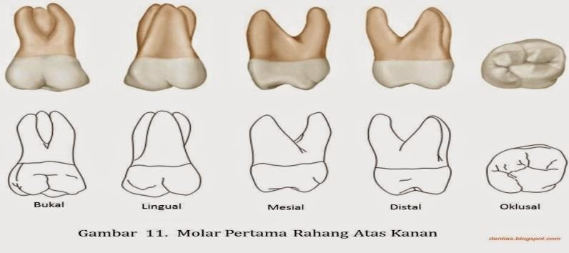
Gambar 13. Gigi molar pertama atas
(Rachmi Fanani Hakim, 2021:25)

Gigi Molar Pertama Rahang Bawah

Molar pertama bawah adalah gigi ke-6 dari garis median. Pada umunya gigi ini adalah gigi yang terbesar di rahang bawah. Gigi ini mempunyai 5 cusp yang bertumbuh baik : 2 cusp lingual (cusp mesio- bukal, cusp disto-bukal) distal cusp, dan 2 cusp lingual (cusp mesio- lingual, cusp disto-lingual). Mempunyai 2 akar yang bertumbuh baik : 1 mesial dan 1 distal, yang lebar buko-lingual dan apeksnya nyata terpisah. Kadang-kadang terdapat 3 akar : 2 mesial dan 1 distal (Itjingningsih, 2015).
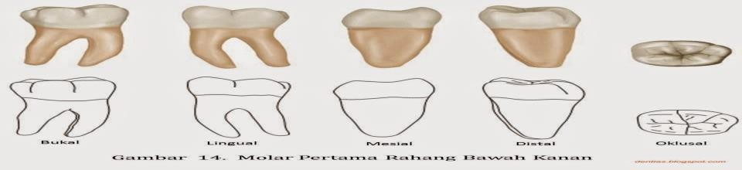

Gambar 14. Gigi molar pertama bawah
(Rachmi Fanani Hakim, 2021:25)

Kerangka Teori

Gambar 15. Kerangka Teori

